Coordinación Nacional

CONSEJO SUPERIOR DE LA JUDICATURA
CONSEJO SECCIONAL DE LA JUDICATURA DE BOGOTA
INFORME DE REVISIÓN POR LA DIRECCIÓN VIGENCIA 2020
DEPENDENCIA: | Consejo Seccional de Bogotá | LIDER DEL SIGCMA | Dra. Emilia Montañez
FECHA DE REALIZACIÓN: | Marzo de 2021 | FECHA DE REMISIÓN A LA COORDINACIÓN NACIONAL DEL SIGCMA | Marzo de 2021
PILARES ESTRATÉGICOS | MACRO - PROCESOS | PROCESOS |  | Señale con una equis (X) los procesos que cubre el presente Informe
Modernización Tecnológica y Transformación Digital. | ESTRATÉGICOS | Planeación Estratégica |  | X
 |  | Comunicación Institucional, |  | X
 |  | Gestión para la Integración de Listas de Altas Cortes
 | MISIONALES | Modernización de la Gestión Judicial
Modernización de la Infraestructura Judicial y Seguridad. |  | Reordenamiento Judicial |  | X
 |  | Mejoramiento de la Infraestructura Física
 |  | Administración de la Carrera Judicial |  | X
Carrera Judicial, Desarrollo del Talento Humano y Gestión del Conocimiento. |  | Gestión de la Formación Judicial |  | X
 |  | Gestión de la Información Judicial
 |  | Registro y Control de Abogados y Auxiliares de la Justicia |  | X
Transformación de la Arquitectura Organizacional. | APOYO | Gestión Documental
 |  | Gestión de Seguridad y Salud Ocupacional
 |  | Gestión Tecnológica
Justicia cercana al ciudadano y de comunicación. |  | Administración de la Seguridad
 |  | Gestión Humana
 |  | Gestión Administrativa
Calidad de la Justicia |  | Gestión de Compra Pública (Adquisición de Bienes y Servicios)
Anticorrupción y Transparencia |  | Gestión Financiera y Presupuestal
 |  | Asistencia Legal
 |  | Gestión de la Información Estadística |  | X
 | EVALUACIÓN Y MEJORA | Auditoría Interna
 |  | Mejoramiento del SIGCMA |  | X

- ESTADO DE LAS ACCIONES DE LA REVISIÓN POR LA DIRECCIÓN PREVIAS

COMPROMISOS REVISION POR LA ALTA DIRECCIÓN VIGENCIA ANTERIOR (2019)  (Copiar de compromisos de la reunión anterior) | ESTADO  (Consignar si está concluido, pendiente o en ejecución, explicar y relacionar la evidencia)
Posible asignación de recursos a la Rama Judicial, que permita la creación de cargos en descongestión para este Consejo Seccional y los despachos judiciales | En el año 2020 el Consejo superior asignó 4 cargos de descongestión a este Consejo Seccional, lo que nos permitió atender un total de 1553 vigilancias judiciales administrativas, siendo este el mayor número de vigilancias realizadas durante los últimos cinco años, como también apoyaron en otras funciones de este Consejo.
Continuar aprovechando de las tecnologías de la información disponibles con el fin de implementar mejoras en la gestión de los procesos y en la realización de audiencias virtuales para reducir los tiempos procesales y mejorar la conectividad entre los despachos judiciales y el Consejo Seccional. | Desde comienzos del año 2020, la Presidenta Dra. Emilia promovió la implementación de varios proyectos de tecnología, que incluso fueron fortalecidos con ocasión de la Pandemia. Tenemos por ejemplo la implementación del Buzón digital, el sistema de Factor Calidad Web, sistema de Vigilancia judicial Web, autorización electrónica de documentos y otras herramientas orientadas a automatizar las labores de esta Seccional.
Avance en la convocatoria No.4 con el fin de proveer listas de elegibles para los cargos vacantes de Bogotá | - Revisión de 2.259 hojas de vida de quienes pasaron el examen para asignación de puntaje en los factores experiencia y capacitación.  - Se realizó la Exhibición pruebas de conocimientos y aptitudes  - se aplicaron las pruebas supletorias de conocimientos, aptitudes y psicotécnica.  - Se adicionaron los recursos en contra de la prueba de quienes solicitaron la exhibición.  -Atención permanente de peticiones y tutelas
Recopilación de la información de las audiencias programadas y realizadas, a través del sistema SIERJU, la cual se utiliza para el cálculo del factor eficiencia de la calificación integral de servicios de los jueces. | Con la modificación de los formularios SIERJU, respecto a la inclusión de la Sección del control de las audiencias programadas y realizada, se facilita la recolección de esta información tan importante para la calificación de los jueces. Sin embargo, la recopilación de la información estadística tuvo dificultades en el año 2020, debido al aislamiento, y las restricciones de aforo en las instalaciones los despachos judiciales no tenían a la mano la información, lo que llevo a que el Consejo Superior extendieran el término para rendir los formularios.
De acuerdo a las observaciones del auditor externo se debe modificar o redactar mejor las preguntas de la encuesta con el fin de evitar la subjetividad. | En el año 2020, se realizó una revisión en la redacción de las preguntas de la encuesta, y se realizaron algunos cambios, a fin de que estas más objetivas, y orientadas al objetivo de la medición.
• Promover el uso del correo electrónico y de la página web en los servidores y usuarios judiciales, para mejorar la comunicación | En cabeza del Consejo Superior y en conjunto con la Dirección Ejecutiva, se ha promovido el uso de los medios electrónicos, no solo en esta Seccional sino también en los despachos judiciales.
Mejorar en el control de finalización de los documentos en el sistema SIGOBIUS, dado que varios de ellos son aprobados por el magistrado, pero no son finalizados en el sistema. Y esto genera el riesgo de modificarse el documento después de haberse aprobado y no permite la consulta a través del sistema de los documentos expedidos | En el año 2020, se inició con la aprobación de digital de los documentos emitidos por aprobación en Sala de esta Consejo, a través del sistema Sigobius. Avance que además ayudo bastante en el instante que inicio el aislamiento social provocado por el Covid19.
El acceso a los sistemas de información solo se puede realizar de manera local en las instalaciones del Consejo Seccional, se debe trabajar para habilitar el acceso desde afuera de las instalaciones garantizando la seguridad de los sistemas. | En el año 2020 se trabajó en el desarrollo de los sistemas de Carrera Judicial, y de Vigilancia judicial, los cuales solo se podían utilizar desde las instalaciones del Consejo, pero en la nueva versión ahora nos permite acceder vía web, de tal manera que nuestra labor la podemos realizar remotamente.
Algunos usuarios almacenan la información en el disco duro del computador, pero no se está realizando Backup, por lo tanto, se corre el riesgo de perderse esta información y afectar a la entidad. | En el año 2020, se promovió el uso de las herramientas del Office 365, de tal manera que la información está siendo almacenada en OneDrive, además facilita compartir la información entre los grupos de trabajo.
El orden del día de las Salas de este Consejo, se construye entre todos los despachos, donde cada uno elabora un documento y luego la presidencia debe consolidar en uno solo, sin embargo, se ha presentado situaciones en que no se agregan todos los puntos en el orden consolidado, se debe crear una forma en que cada despacho agregue los puntos directamente en el documento final | Desde el mes de febrero se implementó un cambio en la elaboración del orden del día, de tal forma que a través del sistema Teams, este documento se elabora de manera colaborativa, garantizando que los puntos de cada uno de los despachos sean agendados.
• Los documentos que son notificados en físico, se deben organizar, clasificar y archivar en carpetas, sistema que no facilita la consulta rápida de documento, mayor consumo de insumos de papelería, y mayor carga laboral. Se requiere optimizar esta actividad | En el año 2020 se implementó la notificación electrónica de los documentos expedidas por la entidad, y se creó una carpeta compartida para archivar los correos de notificación, los cuales pueden ser buscados por cualquier servidor de este Consejo.
En algunos casos la búsqueda de documentos a través del sistema SIGOBIUS no es fácil. Se sugiere estandarizar los asuntos y tipos de documentos recibidos. | Esta labor se ha inicio con la implementación del buzón digital, sin embargo, está pendiente avanzar en otros tipos documentales.

- CAMBIOS EN EL CONTEXTO INTERNO Y EXTERNO:

Se hace la revisión del Contexto vigencia 2020. La revisión puede implicar cambios en el mismo de tal forma que nos condujo a tomar acciones que modificaron el contexto de la vigencia 2021.

PROCESO | CAMBIOS IDENTIFICADOS | FACTORES DE CAMBIO  (Con base en el análisis de contexto inicial enumerar los cambios que se identifican, que ocurrieron o que pueden ocurrir) | ACCION A TOMAR  (Describir las acciones que se ejecutaron o se están ejecutando para gestionar el cambio)
Transversal a todos los procesos | Cuestión Externa: Estado de emergencia - Covid19 | Declaración de emergencia Sanitaria, que ha colocado en riesgo la salud de la población. La Organización Mundial de la Salud ha catalogado la enfermedad del COVID19 como de emergencia en salud pública de impacto mundial. | Medidas adoptadas por el Gobierno Nacional, Consejo Superior de la Judicatura y en Consejos y Direcciones seccionales para mitigar y prevenir el contagio del covid-19, y garantizar la prestación del servicio:  -Trabajo desde casa  -Implementación de herramientas colaborativas  -Suspensión de términos  - Ampliación del plazo del reporte SIERJU  -Aplicativo Web de recepción de tutelas y hábeas corpus  -Envío en línea de tutela y hábeas corpus  -firma electrónica  -Autorización de pago de depósitos judiciales por Portal Web Transaccional del Banco Agrario de Colombia  -Habilitación del reparto de acciones de tutela y habeas corpus  -Protocolo para el manejo de documentos físicos  -Protocolos de bioseguridad  - apertura de cuentas de correo electrónico para mejorar la comunicación entre los despachos judiciales y administrativos y el usuario  -Habilitación de los micro sitios web.  -Mediante Acuerdo PCSJA20-11631 del 22 de septiembre de 2020, el Consejo Superior de la Judicatura adoptó el Plan Estratégico de Transformación Digital de la Rama Judicial -PETD 2021- 2025, dentro del cual se contempla el programa de Expediente Electrónico y el proyecto SIUGJ-Complementarios que incluye la actividad de Digitalización de Expedientes, como actividad de transición hacia la consolidación del expediente electrónico en la Rama Judicial  -Mediante Acuerdo PCSJA20-11635 del 05 de octubre de 2020, se incluyó una nueva actividad denominada Plan de digitalización de expedientes judiciales en el proyecto de inversión de Fortalecimiento de los mecanismos para el acceso a la información de la Rama Judicial  -ACUERDO PCSJA20-11646 21/10/2020 “distribución de recursos en la actividad Plan de Digitalización de Expedientes”  -Seguimiento a los casos de contagio sospechosos y confirmados  - Control de aforo: Acuerdo PCSJA20-11680 27/11/2020 Determina el porcentaje de ocupación de las sedes. Y Acuerdos de este Consejo Seccional.
Transversal a todos los procesos | Cuestiones externas: Normatividad legal | Decreto 806 de 2020 Por el cual se adoptan medidas para implementar las tecnologías de la información y las comunicaciones en las actuaciones judiciales, agilizar los procesos judiciales y flexibilizar la atención a los usuarios del servicio de justicia, en el marco del Estado de Emergencia Económica, Social y Ecológica. | - Apertura de cuentas de correo electrónico para mejorar la comunicación entre los despachos judiciales y administrativos y el usuario  -Habilitación de los micro sitios web.  -Aplicativo Web de recepción de tutelas y hábeas corpus  -Envío en línea de tutela y hábeas corpus  -firma electrónica  -Expediente digital  -Audiencias virtuales
Transversal a todos los procesos | Requisitos legales | Nueva normatividad Resolución 2184 de 2019  Artículo 4. Adóptese en el territorio nacional, el código de colores para la separación de residuos sólidos en la fuente, así: a) Color verde para depositar residuos orgánicos aprovechables. b) Color Blanco para depositar los residuos aprovechables como plástico, vidrio, metales, multicapa, papel y cartón. c) Color negro para depositar los residuos no aprovechables. | Sensibilizar a los servidores judiciales frente al cambio del código de colores y ajustarse a los requisitos normativos.  Adecuar los puntos ecológicos con los que se cuenta actualmente al nuevo código de colores establecido.
Transversal a todos los procesos | Cuestiones internas: Cambios en la documentación del Sigcma | Cambios en las caracterizaciones de los procesos. Definición del Plan de acción. Posibles cambios de la Matriz de Riesgos | Revisar las caracterizaciones. Establecer el Plan de acción. Y estar pendiente a las directrices en el cambio de las matrices de riesgos.

- GRADO DE SATISFACCIÓN DE LAS PARTES INTERESADAS (RESULTADO DE ENCUESTAS)-
(Resultado anual)

PROCESO | TEMA DE LA ENCUESTA | RESULTADO | META | ANÁLISIS
Reordenamiento Judicial | 1. Facilidad para encontrar los Acuerdos o Actos Administrativos en la página Web  2. Claridad y precisión de las instrucciones dadas en los Actos administrativos  3. Tiempo de respuesta a las solicitudes de medida de descongestión  (5 si fue menor a 15 días hábiles)" | 3,74  (75% ) | 80% | El ítem con menor nota fue: "Tiempo de respuesta a las solicitudes de medida de descongestión (5 si fue menor a 15 días hábiles)". De tal manera que 31 usuarios de los 65 que respondieron este ítem, indican que no se cumple con el término de respuesta a las solicitudes de 15 días hábiles. Lo que evidentemente es una situación a validar y corregir.
Admón. Carrera Judicial | 1. Facilidad para consultar las vacantes de empleados que son publicadas en la página Web  2. Tiempo de respuesta de las solicitudes de concepto de traslado  (5 si fue menor a 15 días hábiles)"  3. Claridad y precisión en la información u orientación para realizar las calificaciones de los empleados  4. Claridad y precisión en la información dada para resolver las dudas e inquietudes surgidas en la calificación integral de Juez  5. Claridad y precisión de la información de los concursos de carrera publicada en la página Web | 3,88  (78%) | 80% | En el proceso de carrera judicial se tiene un 78% de satisfacción en el servicio, sin embargo, es una reducción del 5% en comparación con el año anterior.  Los puntajes de los factores evaluados estuvieron en alrededor de 4 puntos, incluso el porcentaje de personas que calificación entre 4 y 5 fue del 78%, lo que considera este Consejo de un buen resultado  El factor con mayor calificación fue "Claridad y precisión en la información dada para resolver las dudas e inquietudes surgidas en la calificación integral de Juez". Aunque en el año 2020 el proceso de calificaciones de Jueces del año 2019 estuvo suspendido, debido a la pandemia, algunas pocas calificaciones de periodos anteriores fueron emitidas, y, aun así, la nota de este factor fue muy positiva.  Respecto al ítem "Facilidad para consultar las vacantes de empleados que son publicadas en la página Web". Este Consejo Seccional no tiene la competencia para modificar la estructura de publicación en la página web, sin embargo se trabajara para divulgar el link de acceso a esta información.
Gestión información SIERJU | 1. Nivel de satisfacción en la orientación y apoyo para el registro de la estadística SIERJU  2. Tiempo de respuesta de las solicitudes de cambio de usuario, reinicio de contraseña o modificaciones de formularios. (5 si fue menor a 15 días hábiles) | 3,87  (77%) | 80% | El porcentaje de satisfacción permaneció similar al año anterior 77%, pero se debe tener en cuenta que en este año se evaluaron dos ítems, el primero: "Nivel de satisfacción en la orientación y apoyo para el registro de la estadística SIERJU" obtuvo una calificación del 3,62, puntaje que consideramos es el reflejo de pasar por la etapa de aprendizaje para reportar la información estadística con los nuevos formularios que iniciaron en el año 2020, y que por razón a la pandemia el Consejo Superior extendió el término para reportaros hasta comienzos del año 2021  Respecto al ítem "Tiempo de respuesta de las solicitudes de cambio de usuario, reinicio de contraseña o modificaciones de formularios." se obtuvo un puntaje de 4,12. Lo que consideramos una buena calificación en el tiempo de atención de los usuarios. Es importante señalar que con ocasión de la pandemia los teléfonos celulares y el correo electrónico fue el medio para recibir las solicitudes de apoyo en el uso de SIERJU, lo que también promovía una atención rápida a las mismas.

- ANALISIS Y ESTADO DE LAS PQRs:

PROCESO | No. RECIBIDAS | No. CONTESTADAS OPORTUNAMENTE | No. PENDIENTES | ANÁLISIS  (Analizar tendencia período vs. período)
Peticiones
Transversal | 180 | 180 | 0 | Durante el año 2020 se recibieron 180 Peticiones relacionadas con solicitudes de información, las cuales algunas fueron remitidas por competencia a la Dirección Ejecutiva Seccional o fueron atendidas directamente por este Consejo Seccional.
Quejas
Mejoramiento: Atención al cliente - Vigilancias | 1529 | 984 | 545 | Se recibieron 1.529 vigilancias judiciales en 2020 (6% más que 2.019 -1.440). y aunque quedaron pendientes un poco más de 500 vigilancias, la mayoría están surtiendo tramite, esperando respuesta del Juez requerido. Evidentemente se requieren los cargos de descongestión para apoyar el trámite de estas vigilancias. Es importante resaltar que en el 54% de los casos los despachos judiciales tomaron medida correctiva tan pronto como recibieron de parte de este Consejo Seccional la comunicación de la vigilancia judicial. Otro 35% tomó medida correctiva por solicitud de este Consejo Seccional al decidir la respectiva actuación administrativa. Así pues, en aproximadamente el 90% de las vigilancias judiciales realizadas se adoptaron medidas para lograr una oportuna y eficaz administración de justicia. Adicionalmente este Consejo Seccional de la Judicatura desarrollo en el año 2020, un sistema de registro, control y le permite al usuario realizar seguimiento al trámite dado a su solicitud de vigilancia.
Transversal | 71 | 71 | 0 | A través del buzón digital se recibieron 71 solicitudes marcadas como quejas de las cuales unas se tramitaron como vigilancia judicial, otras era competencia de la Comisión disciplinaria y de otras entidades.
Reclamos
Reclamos – buzón digital | 11 | 11 | 0 | Por medio del buzón digital recibimos 11 reclamos de los cuales correspondía a inconformidad en la prestación del servicio de juzgados y una era competencia del Registro nacional de abogados
Sugerencias y/o Felicitaciones
 | 3 | 3 | 0 | Se recibieron 3 sugerencias a través del buzón digital, relacionadas con el manejo de las cuentas de correo electrónico de los juzgados, y una correspondía a una solicitud de vigilancia judicial
TOTAL | 1.794 | 1.249 | 545

- GRADO DE CUMPLIMIENTO DE LOS OBJETIVOS DEL SIGCMA (Fundamentado en el Plan de Acción) (INCLUYE AMBIENTAL - SI APLICA)

NO. | PILARES ESTRATÉGICOS | OBJETIVO | RESULTADOS ANUALES | ANÁLISIS
1 | Modernización Tecnológica y Transformación Digital | Garantizar el acceso a la Justicia, reconociendo al usuario como razón de ser de esta. | 100% | Implementación del buzón digital.  Diseño, desarrollo e implementación del sistema de calificación del Factor Calidad web y del sistema de Administración de Carrera.
2 | Modernización de la Infraestructura Judicial y Seguridad. | Avanzar hacia el enfoque sistémico integral de la Rama Judicial, por medio de la armonización y coordinación de los esfuerzos de los distintos órganos que la integran. | 100% | Participación en Comités con el fin coordinar actividades de mejoramiento de la administración judicial
3 |  | Aprovechar eficientemente los recursos naturales utilizados por la entidad, en especial el uso del papel, el agua y la energía, y gestionar de manera racional los residuos sólidos. | 100 | Reducción en el uso de recursos como el papel, toners de impresora, y de servicios públicos por restricciones de acceso a las sedes.
4 |  | Prevenir la contaminación ambiental potencial generada por las actividades administrativas y judiciales. | 100 | Reducción en el uso de recursos como el papel, toners de impresora, y de servicios públicos por restricciones de acceso a las sedes.
5 |  | Garantizar el oportuno y eficaz cumplimiento de la legislación ambiental aplicable a las actividades administrativas y laborales. | 100 | Cumplimiento de las disposiciones legales, de acuerdo a la gestión realizada por la DESAJ
6 | Carrera Judicial, Desarrollo del Talento Humano y Gestión del Conocimiento. | Cumplir los requisitos de las partes interesadas de conformidad con la Constitución y la ley. | 100 | Identificación de las necesidades de las partes interesadas en el contexto, y cumplimiento de las mismas mediante la ejecución de nuestras funciones, con un seguimiento semanal en las Salas ordinarias de este Consejo Seccional
7 |  | Fortalecer continuamente las competencias y el liderazgo del talento humano de la Organización. | 100 | Participación con la Escuela Judicial en la identificación de las necesidades de formación
8 |  | Reconocer la importancia del talento humano y de la gestión del conocimiento en la Administración de Justicia. | 100 | Postulación de empleados en concurso de méritos “José Ignacio de Márquez”
9 | Transformación de la Arquitectura Organizacional. | Aprovechar eficientemente los recursos naturales utilizados por la entidad, en especial el uso del papel, el agua y la energía, y gestionar de manera racional los residuos sólidos. | 100 | Reducción en el uso de recursos como el papel, toners de impresora, y de servicios públicos por restricciones de acceso a las sedes.
10 |  | Prevenir la contaminación ambiental potencial generada por las actividades administrativas y judiciales. | 100 | Reducción en el uso de recursos como el papel, toners de impresora, y de servicios públicos por restricciones de acceso a las sedes.
11 |  | Garantizar el oportuno y eficaz cumplimiento de la legislación ambiental aplicable a las actividades administrativas y laborales. | 100 | Reducción en el uso de recursos como el papel, toners de impresora, y de servicios públicos por restricciones de acceso a las sedes.
12 | Justicia cercana al ciudadano y de comunicación. | Incrementar los niveles de satisfacción al usuario, estableciendo metas que respondan a las necesidades y expectativas de los usuarios internos y externos, a partir del fortalecimiento de las estrategias de planeación, gestión eficaz y eficiente de sus procesos. |  | El modelo y tipo de preguntas fueron modificados para el año 2020. En el año 2020 se disminuyó el porcentaje de satisfacción respecto al año anterior en un 1,88%, en especial en los procesos de Carrera judicial y formación judicial, los cuales disminuyeron en 5% y 4% respectivamente.
13 | Calidad de la Justicia | Fomentar la cultura organizacional de calidad, control y medio ambiente, orientada a la responsabilidad social y ética del servidor judicial. | 100 | Desde la alta dirección se promueve el mejoramiento continuo de nuestro sistema de gestión, implementando mejoras para aumentar la eficiencia de los procesos y maximizar el uso de los recursos disponibles
14 |  | Mejorar continuamente el Sistema Integrado de Gestión y Control de la Calidad y del Medio Ambiente (SIGCMA). | 100 | Implementación de planes de mejoramiento de los procesos. Desarrollo de aplicaciones, ejecución de nuevas prácticas y procedimientos
 |  | Fortalecer continuamente las competencias y el liderazgo del talento humano de la organización | 100 | Participación con la Escuela Judicial en la identificación de las necesidades de formación
15 | Anticorrupción y Transparencia | Fomentar la cultura organizacional de calidad, control y medio ambiente, orientada a la responsabilidad social y ética del servidor judicial. | 100 | Desde la alta dirección se promueve el mejoramiento continuo de nuestro sistema de gestión, implementando mejoras para aumentar la eficiencia de los procesos y maximizar el uso de los recursos disponibles
16 |  | Generar las condiciones adecuadas y convenientes necesarias para la transparencia, Rendición de cuentas y participación ciudadana. | 100 | El consejo Seccional realiza la publicación de los actos administrativos. Ejecución del ejercicio de rendición de cuentas ante la comunidad, dando la oportunidad que el ciudadano se manifieste, e interrogue sobre nuestra labor

- DESEMPEÑO DE LOS PROCESOS – RESULTADO INDICADORES-

PROCESO | INDICADOR | META | RESULTADO | ANÁLISIS (comparar períodos)
Administración de la carrera judicial | Cobertura de la Carrera Judicial- Jueces | 70% | 74,35% | Durante la vigencia 2020 la ocupación de los 588 cargos de Jueces en propiedad fue del 74%, se debe tener en cuenta que se crearon con el Ac 11650 2 juzgados penales de circuito conocimiento, 2 juzgados laborales, y el traslado de un juzgado administrativo de Zipaquirá a Bogotá. Adicional se remitieron las listas de candidatos de Jueces al Tribunal, cuando fue requerido.
Administración de la carrera judicial | Publicación de vacantes | 100% | 100% | Con apoyo del sistema de administración de carrera, se gestionan todas las novedades de vacantes de cargos reportadas por los juzgados. De tal manera q todas las vacantes informadas son publicadas en la página web del Consejo.
Reordenamiento Judicial | Atención de propuestas de reordenamiento | 90% | 100% | En el año 2020, se remitieron 98 propuestas de descongestión. La gran mayoría estaban orientadas a restablecer el servicio, y a garantizar la salud de los servidores judiciales, otras fueron remitidas con el propósito de prorrogar las medidas de descongestión.
Reordenamiento Judicial | Cobertura de despachos judiciales | 95% | 130% | Mediante Acuerdo 11650 el Consejo Superior creó 5 despachos permanentes a partir del mes de noviembre de 2020, en la especialidad Laboral, Penal circuito de conocimiento, y un traslado de juzgado administrativo, para un total de 732 despachos judiciales, sin tener en cuenta las medidas de descongestión creadas en el año 2020.
Registro y control de abogados | Solicitudes de tarjetas profesionales tramitadas oportunamente | 95% | 95.83% | En el primer trimestre del año recibimos 48 solicitudes de tarjetas de las cuales 46 fueron enviadas oportunamente, las 2 faltantes se retrasaron debido a congestión laboral de algunos días. A partir del segundo trimestre, que inició la emergencia sanitaria, todas las solicitudes empezaron a ser tramitadas directamente por la URNA a través de la aplicación creada para tal fin, y por correo electrónico. Por su parte este consejo se concentró en la tarea de entregar las casi 1.500 tarjetas que están pendientes de reclamar, realizando diferentes gestiones para contactar a los peticionarios.
Formación Judicial | Cumplimiento de los Programas de Formación Judicial | 75% | 63% | Debido a la situación de la pandemia se realizaron 7 de los 11 cursos programadas, y aunque el porcentaje de cumplimiento es del 63%, la EJRLB ha realizado varias capacitaciones orientadas a fortalecer las competencias de los servidores en cuanto al uso de la tecnología, durante la situación de emergencia de salud.
Formación Judicial | Eficiencia en la gestión presupuestal | 90% | 101% | Según lo indica la EJRLB, el presupuesto proyectado para la Seccional Bogotá fue de $ 2.362.722.210 para el segundo semestre de 2019 y primer semestre 2020, de los cuales se ejecutaron $ 2.217.041.297 que corresponden a un 94% del total proyectado. Empero, es necesario precisar que dichos fondos corresponden íntegramente a la vigencia fiscal 2019. Particularmente este semestre se supera el 100 % debido a que la población formada fue mayor a la estimada.
Gestión de la información estadística | Oportunidad en el reporte de información de gestión judicial | 95% | 97.76% | El Consejo Superior mediante circular PCSJC20-34 amplió el plazo del reporte de información de los tres primeros trimestres de 2020 en el aplicativo SIERJU, hasta el día 31 de enero de 2021, debido a la situación de emergencia. Por tal motivo, durante el año 2020 el porcentaje de reporte fue muy bajo, sin embargo, a principio de este año gran mayoría de los despachos se pusieron al día, por supuesto esto requirió de un gran esfuerzo por parte de este Consejo en el asesoramiento y soporte funcional.
Comunicación institucional | Avance de las actividades de la Matriz de Comunicaciones | 95% | 100% | El año 2020 fue muy particular porque la crisis sanitaria que estamos enfrentando, nos permitió fortalecer las comunicaciones electrónicas entre nuestros usuarios internos y externos. La reducción en el uso del papel fue evidente, permitiéndonos ser más eficientes en el manejo y conservación de las comunicaciones.
Comunicación institucional | Quejas, Reclamos y Sugerencias atendidos oportunamente | 95% | 100% | Recibimos en el año 402 quejas o reclamos, todas fueron tramitadas. Gran mayoría de ellas se atendieron como vigilancias judiciales. Se requiere trabajar en instruir al usuario en el uso del mecanismo de la vigilancia judicial.
Mejoramiento del SIGCMA | Cierre Oportuno de Acciones de Gestión | 100% | 100% | En el año documentamos 10 acciones de mejora, principalmente orientadas a mejorar
Mejoramiento del SIGCMA | Avance Plan de implementación, mantenimiento y mejoramiento del SICGMA. | 100% | 100% | A pesar del aislamiento obligatorio, y demás restricciones, el plan de mantenimiento y mejoramiento se ejecutó, logrando realizar el 100% de las actividades
Mejoramiento del SIGCMA | Cumplimiento de Objetivos SIGCMA | 100% | 100% | Durante este año nos enfrentamos con un nuevo escenario generada por el virus del Covid19, que nos obligó a implementar diferentes modificaciones en los procesos, para garantizar la prestación del servicio, y la comunicación permanente con los usuarios. Por esta misma razón, este Consejo Seccional logró cumplir con todos objetivos de calidad establecidos, gracias al esfuerzo y compromiso de todos.
Mejoramiento del SIGCMA | Criticidad de los Procesos SIGCMA | 0% | 0% | Ninguno de los indicadores en el año 2020 se encuentra en nivel crítico, lo que concluye que las metas de la organización se están cumpliendo.
Planeación estratégica | Avance Plan Operativo | 80% | 100% | En el año 2020 se realizaron todas las actividades del plan operativo, sin embargo, se presentaron algunas dificultades, debido al aislamiento obligatorio, como lo fueron las visitas a Despachos de Magistrados y algunos de Jueces. Pero en el segundo semestre se reanudaron las visitas de manera virtual
Nota. Incluir el número de indicadores por proceso:

7. SALIDAS NO CONFORMES Y ACCIONES CORRECTIVAS:
Nota: Una Salida No Conforme se entiende como el incumplimiento a los requisitos relacionados con la prestación del servicio y la no realización de las actividades planeadas para la atención a las partes interesadas. Debe tenerse en cuenta el contexto específico.

NUMERO DE SALIDAS NO CONFORMES REGISTRADAS EN EL FORMATO IDENTIFICACIÓN DE SALIDAD NO CONFORME
Proceso | Número de la Salida No Conforme | Análisis | Corrección | Acción Correctiva
Administración de la Carrera Judicial | 1 | Que el Doctor OSCAR GIAMPIERO POLO SERRANO, en el Juzgado 77 Civil Municipal de Bogotá, fue calificado para el periodo 2018. que el Juez presentó recurso de calificación. Luego al calcular el número de días laborados por el doctor se evidencia que fue de 55 días, siendo el número de días inferior a los tres (3) meses mínimos que exige el Artículo 5 del Acuerdo PSAA16-10618. | x
Administración de la Carrera Judicial | 2 | la Calificación Integral de Servicios efectuada a la Doctora FLOR MARGARITA LEON CASTILLO, Juez Dieciocho (18) de Ejecucion de Penas y Medidas de Seguridad de Bogotá, encontrando que la fórmula de la sumatoria de los formularios de calidad del año 2017 solo sumó siete (7) de los once (11) formularios registrados. De igual manera, para 2018 se sumaron solo siete (7) de las trece (13) calificaciones anotadas en las celdas. | x
Reordenamiento Judicial |  | Este Consejo Seccional mediante el Acuerdo CSJBTA20-11 decidió reanudar el reparto de procesos nuevos y acciones constitucionales a los Juzgados 47º, 48º, 49º, 50º y 51º Civiles con base en su carga laboral, según la información registrada en SIERJU BI a 31 de diciembre de 2019. Que por error en el análisis los Juzgados del 45º y 46º Civiles del Circuito cumplían los parámetros para el efecto, y no fueron incluidos | X
Reordenamiento Judicial |  | Que mediante oficio DESAJBOADO20-622 del 17 de junio de 2020, el Director Ejecutivo Seccional de Administración Judicial de Bogotá y Cundinamarca señaló que luego de verificar el Acuerdo CSJBTA20-60, observó que no se han definido los horarios de la Oficina de Administración y Apoyo del Complejo Judicial de Paloquemao, y la Oficina de Administración de los Tribunales. | X

- RESULTADO DE SEGUIMIENTO Y MEDICIÓN (Especifique los resultados por cada proceso por procesos, con barras, estadísticas, diagramas, gráficos):

Planeación Estratégica

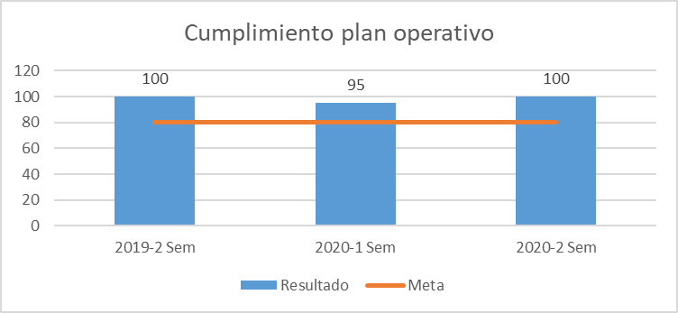

Mejoramiento

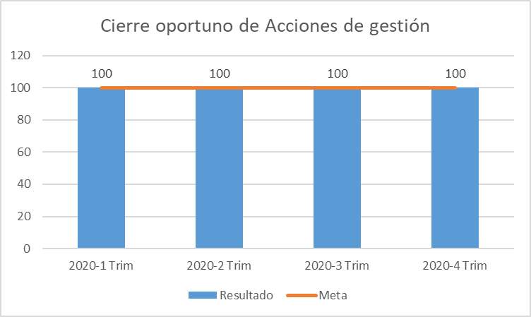

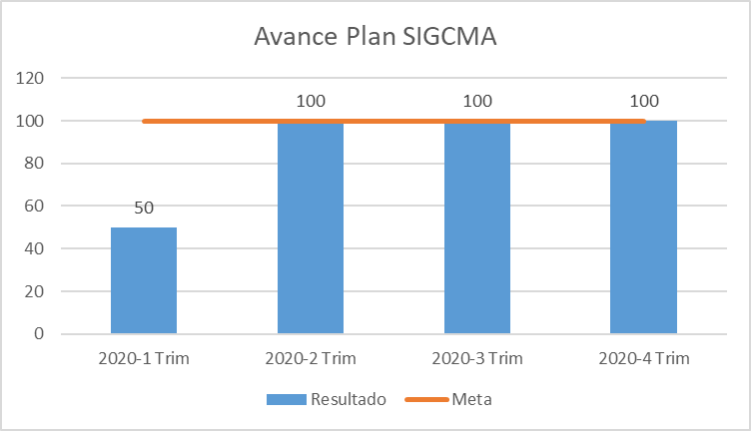

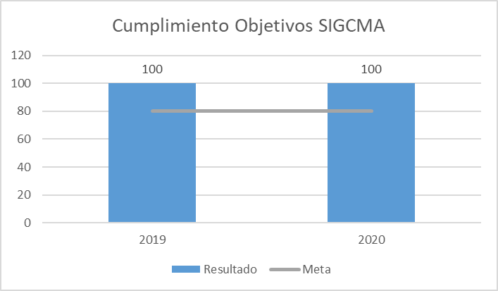
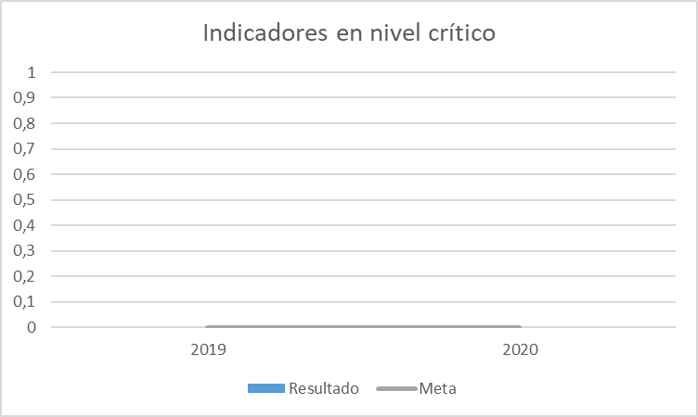

Comunicación institucional

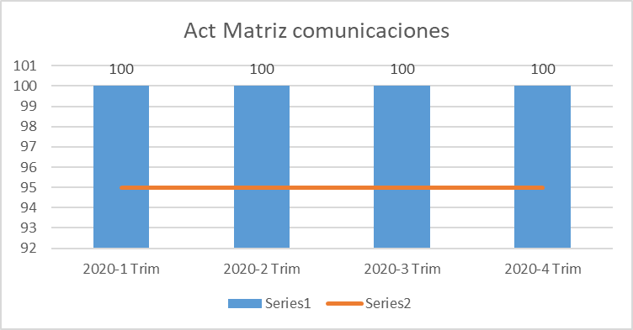

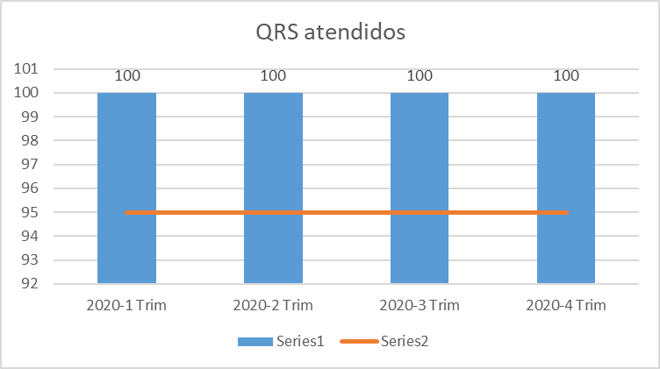

Administración de la carrera

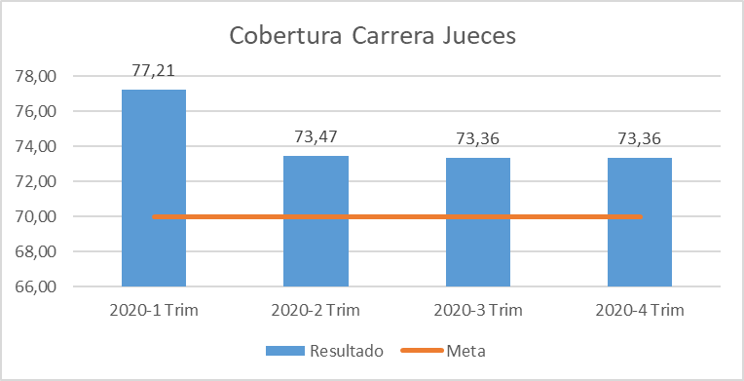
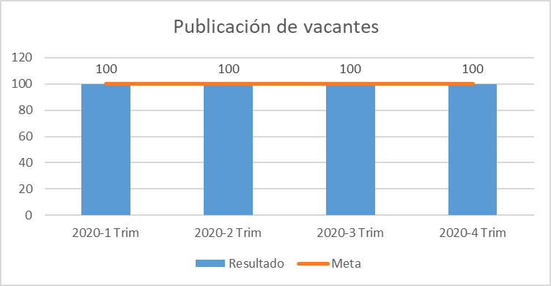

Reordenamiento Judicial

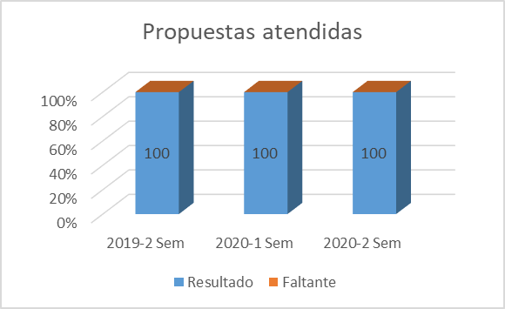
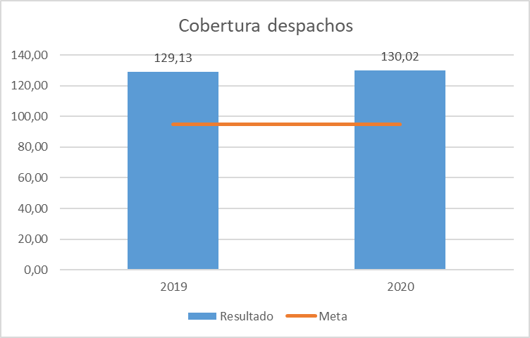

Gestión de la información estadística

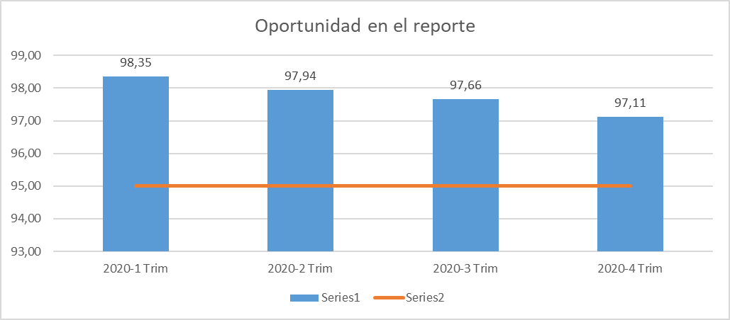

- RESULTADOS DE AUDITORIA: INTERNA/ EXTERNA

PROCESO | AUDITORIA REALIZADA POR | FECHA  D/M/A | NUMERO DE NO CONFORMIDADES | ANÁLISIS
Mejoramiento | Auditoria interna SIGCMA | 20/08/2020  21/08/2020 | 1 | En la matriz de indicadores del  proceso no está medido el indicador del último semestre
Comunicación | Auditoria interna SIGCMA | 20/08/2020  21/08/2020 | 1 | En la matriz de indicadores del  proceso no está medido el indicador del último semestre
Todos los procesos | Icontec | 28/9/2020 | 0 | No se identificaron no Conformidades

10.DESEMPEÑO DE LOS PROVEEDORES EXTERNOS:( En caso en que aplique)

No aplica – Competencia de la Dirección Ejecutiva Seccional de Bogotá - Cundinamarca

- LA ADECUACION DE LOS RECURSOS
Nota: esta información es inmodificable, teniendo en cuenta que son los recursos asignados para el funcionamiento del SIGCMA

PILAR ESTRATÉGICO | PROYECTOS DE INVERSIÓN | 2020
CALIDAD DE LA JUSTICIA | Realizar acompañamiento técnico en el proceso de implementación de la Norma de la Rama Judicial y la guía técnica de la Rama Judicial | 400.000.000
 | Sensibilizar y certificar auditores en el seguimiento de SIGCMA | 645.000.000
 | Realizar sensibilización de la plataforma estratégica del Sistema de Gestión Ambiental | 300.000.000
 | Realizar auditorías externas en gestión de calidad y ambiental que den cumplimiento a los requisitos de Norma | 655.000.000
 | Implementar y obtener un Sistema de Información Integrado del SIGCMA en todas las dependencias de la organización | 200.000.000
 | TOTAL, INVERSIONES 2020 | 2.200.000.000
Fuente: Unidad de Desarrollo y Análisis Estadístico

- EFICACIA DE LAS ACCIONES PARA GESTIONAR LOS RIESGOS Y ABORDAR OPORTUNIDADES:

PROCESO | RIESGO Y/O OPORTUNIDAD MATERIALIZADOS O GESTIONADO | ACCIONES QUE SE EJECUTARON | SE REQUIERE MODIFICAR EL MAPA DE RIESGOS, PROBABILIDAD O IMPACTO, POR QUÉ | ¿SE HAN IDENTIFICADO NUEVOS RIESGOS?
Transversal a todos los procesos | Emergencia sanitaria declarada, generando aislamiento obligatorio, y afectación de la salud de los servidores | Aislamiento  Trabajo en casa  Protocolos de seguridad  Restricciones de aforo.  Realización de reuniones y audiencias de manera virtual | Se debió incluir este Riesgo en las matrices. | Si
Transversal a todos los procesos | Imposibilidad de acceder a los sistemas de información de manera remota | Desarrollo de aplicaciones con acceso web  Generación de permisos para acceso remoto | No se tenía incluido este riesgo | Si
Transversal a todos los procesos | Oportunidad: aprovechamiento de las herramientas de Office 365 | Incremento en el uso de las herramientas. Aumento en la creación de cuentas de Outlook. | No se tenía identificada esta Oportunidad | No
Transversal a todos los procesos | No poder acceder fácilmente al comprobante de envió de una comunicación, con el fin de demostrar la notificación de un Acto administrativo u oficio | Creación de un método de guardado de los comprobantes y de consulta de los mismo por parte de todos los empleados del Consejo | No se tenía incluido este riesgo | SI
• La información registrada en este ítem puede implicar cambios en el mapa de riesgos

12.1. ¿Las acciones para abordar los riesgos y oportunidades han sido eficaces y por qué?

Si han sido eficaces para todos riesgos identificados por que los controles han sido pertinentes para tratar las causas excepto para los riesgos:
No 2 del Proceso de Administración de la Carrera: “Incumplir el término de emisión de las calificaciones integrales de Jueces” para el cual se estableció una acción de mejora, para completar con mayor facilidad los formularios del factor Calidad.

Se han identificado varias oportunidades de mejora principalmente por tener al alcance varias herramientas tecnológicas.

12.2. 10.2 ANÁLISIS Y RESULTADOS DE LOS ASPECTOS AMBIENTALES CONFORME AL ACUERDO PSAA14-10160, NTC 6256:2018 Y GTC 286:2018(Especifique el desarrollo ambiental, buenas prácticas y estrategias ambientales por sede)

En nuestra sede de la calle 85, se ha fortalecido el uso de los medios electrónicos, y se ha venido trabajando fuertemente con el fin de disminuir en la totalidad el papel físico, con el fin de facilitar la trazabilidad, y disponibilidad de la información de esta Seccional.

- ACCIONES DE GESTIÓN: (Acciones de Mejora y Correctivas)

PROCESO | TOTAL, DE ACCIONES DE MEJORA DOCUMENTADAS (ACUMULADAS EN EL PERÍODO) |  |  | TOTAL, DE ACCIONES CORRECTIVAS DOCUMENTADAS (ACUMULADAS EN EL PERÍODO) |  |  | ANÁLISIS
 | No. ABIERTAS | No. CERRADAS | No. CERRADAS OPORTUNAMENTE | No. ABIERTAS | No. CERRADAS | No. CERRADAS OPORTUNAMENTE
Administración de la Carrera Judicial | 1 | 4 | 4 | 0 | 0 | 0 | Las actividades definidas para atender los hallazgos fueron evaluadas por los respectivos Enlaces de Procesos como efectivas, eficaces, convenientes y adecuadas toda vez que contribuyen en el proceso de culminar y subsanar aquellos eventos en que no se alcanzaron los resultados previstos o a fortalecer la autoprotección y el cumplimiento de metas propuestas y de los objetivos institucionales y de calidad.
Comunicación | 0 | 5 | 5 | 0 | 3 | 3 | Todas fueron efectivas, eficaces, convenientes y adecuadas. Excepto la acción No. 50 dado que las acciones implementadas no fueron suficientes
Mejoramiento del SIGCMA | 1 | 2 | 2 | 0 | 1 | 1 | Todas fueron efectivas, eficaces, convenientes y adecuadas. Excepto la acción 63 que al 31 de diciembre de 2020 aún estaba en proceso de implementación y adaptación
Reordenamiento – Gestión información estadística | 0 | 1 | 1 | 0 | 0 | 0 | Todas fueron efectivas, eficaces, convenientes y adecuadas.
Gestión de la información estadística | 0 | 0 | 0 | 0 | 1 | 1 | Todas fueron efectivas, eficaces, convenientes y adecuadas.
Registro y Control de Abogados | 0 | 1 | 1 | 0 | 0 | 0 | Todas fueron efectivas, eficaces, convenientes y adecuadas.
TOTAL | 2 | 13 | 13 | 0 | 5 | 5

SALIDAS DE LA REVISIÓN POR LA DIRECCIÓN

14. RECOMENDACIONES Y COMPROMISOS PARA LA MEJORA:

ACTIVIDAD | RESPONSABLE | FECHA
Hacer seguimiento continuo al número de contagios de los servidores de la Rama de este circuito judicial, e implementar medidas a fin de mitigar el impacto en la salud de los mismos y la afectación en el servicio | Magistrados | 30/06/2021
Continuar con la implementación del sistema de Vigilancia Web, dado que nos servirá para el control, trazabilidad y comunicación con el usuario externo | Magistrados | 30/06/2021
Continuar con el mejoramiento del sistema de factor calidad web y con el soporte funcional, dado que nos dará beneficios para el cumplimiento oportuno de las calificaciones integrales de Jueces. | Magistrados | 30/06/2021
Solicitar la prórroga de las medidas de descongestión, y su respectivo su seguimiento una vez sean entregadas, con el fin de disminuir la congestión judicial. | Magistrados | 31/12/2021
Mejorar la acción correctiva 50, dado que no se ha logrado establecer un método para garantizar que los documentos lleven los adjuntos desde la elaboración del documento, y evitar la pérdida de tiempo por parte del Notificador | Magistrados | 30/06/2021
Continuar realizando las visitas de organización de manera virtual con el fin de mantener las medidas de bioseguridad | Magistrados | 31/12/2021
Dar el soporte requerido a los Juzgados para el reporte de las estadísticas SIERJU, dado que los despachos deben estar al día en su reporte. | Magistrados | 30/06/2021
Continuar con la labor de entrega de las tarjetas profesionales que aún no han sido reclamadas por los usuarios. | Magistrados | 30/06/2021

- NECESIDADES IDENTIFICADAS PARA EL SIGCMA: Necesidad de cambio en el sistema y necesidad de recursos

ÍTEM | EXPLICACIÓN – DESCRIPCIÓN
¿Se requiere efectuar cambios en el sistema?? | Según lo informado por la Coordinación Nacional del SIGCMA se realizarán cambios en el matriz de riesgos, para mejorar el análisis y control de los mismos.
OTROS | Es importante prorrogar o crear nuevamente las medidas de descongestión creadas en el año 2020, dado que nos ayudan a mejorar la prestación del servicio.
¿Se requiere necesidad de recursos? | Es necesario que tanto a nivel administrativo como judicial obtener más presupuesto para invertir en mejorar la tecnología, infraestructura y mayores herramientas de trabajo a los servidores judiciales para lograr un mejor servicio de justicia.  Se requiere recursos para crear medidas de descongestión que permitan disminuir la alta carga laboral de los servidores, y mejorar el servicio.  Adicional recursos, para mantener las medidas de bioseguridad, y proteger la salud de los servidores.

- CONCLUSIONES

CONDICIÓN | PARA LOS PROPOSITOS CSJ, EL SISTEMA
a) ¿Sigue siendo suficiente? ADECUADO. | Si porque aporta al cumplimiento de la labor misional y los requisitos establecidos por la Constitución y la Ley y contribuye en el logro de la Política y Objetivos de Calidad y porque las disposiciones y metas trazadas por el Nivel Central se realizan y se cumplen para el mejoramiento y mantenimiento del SIGCMA y la satisfacción de los usuarios.
b) ¿Sigue siendo apto para su propósito – CONVENIENTE | Si porque proporciona el marco de referencia para el direccionamiento estratégico de la Entidad y ayuda en el cumplimiento la Política de Calidad, de sus objetivos institucionales y de Calidad definidos por la Organización
c) ¿Está alineado con la dirección estratégica? ALINEADO | Si porque se encuentra alineado, con el Plan sectorial de desarrollo de la entidad y toda su planeación estratégica.
d. ¿Sigue logrando los resultados previstos? EFICAZ | Si porque se ejecutan las actividades conforme a lo planeado y conforme a los requisitos establecidos y en cumplimiento del Plan sectorial de Desarrollo de la Entidad

- OTRAS CONCLUSIONES O COMENTARIOS

- El Sistema de Gestión de Calidad y Medio Ambiente implementado permite que los servidores judiciales cuenten con una herramienta de apoyo a la gestión que organiza su trabajo con instrucciones claras y precisas que redundan en la agilidad y celeridad de la toma de decisiones basada en datos reales, del mismo modo permite establecer barreras de control que minimizan los impactos negativos causados por eventos potenciales a través de la gestión del riesgo.

- Se mantiene el liderazgo de la Alta Dirección lo cual permite cumplir con las actividades planeadas con oportunidad y en armonía con lo contemplado en el Plan Sectorial Desarrollo, la Política y objetivos de calidad como marco de referencia del direccionamiento estratégico de la Entidad y con el compromiso de todos los funcionarios y empleados quienes en su desarrollo participamos.

